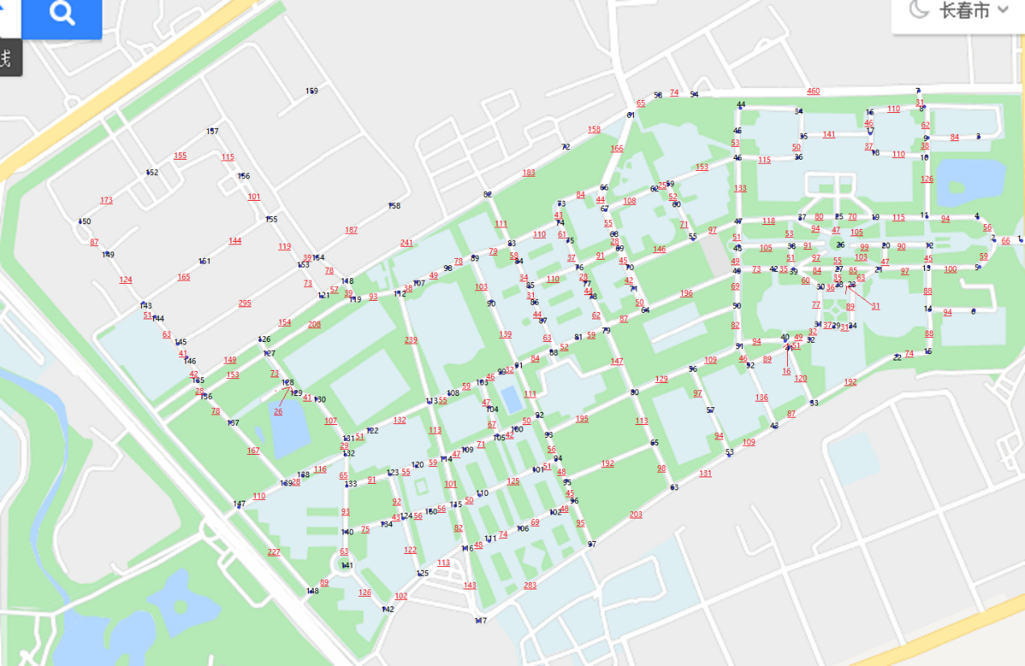

教学楼：

经信楼（***138***）、李四光楼（***146***）、李四光实验楼（***144***）、逸夫楼（***60***）、翠文楼（***68***）、第三教学楼（***29***）。

学院楼：

匡亚明楼（文科实验楼）（***57***），计算机楼软件楼（***57***）、行政楼旁的文科实验楼（***70***）、外语楼（***62***）、物理楼（***45***）、唐敖庆楼（理科实验楼）（***25***）、东荣大厦（***21***）、生命科学楼（***17***）、数学楼（***6***）。

食堂：

湖畔餐厅（***132***）、四餐厅（***86***）、莘子园餐厅（***104***）。

运动场地：

轮滑场(***128***)、湖畔餐厅前篮球场(***122***)、足球场(***130***)、网球场(***107***)、排球场(***98***)、排球场旁篮球场(***89***)、运动场(***108***)、体育馆(***88***)、行政楼南部篮球场(***79***)。

图书馆：

鼎新图书馆(***156***)、逸夫图书馆(***67***)、中心图书馆(***42***)。

校门：

西南门（西门）(***147***)、西南门（南门）(***148***)、鼎新楼北面校门(***152***)、小北门(***82***)、北门(***61***)、东门(***1***)、东北门(***7***)。

景点：

清湖(***138***)、五月花广场(***26***)、晨园(***73***)、晏湖（东湖）(***4***)。

学生公寓：

南一(***100***)、二(***109***)、三(***101***)、四(***110***)、五（南五有a(***111***)b(***106***)c(***102***)三个区）、六(***141***)；北一(***158***)、二(***159***)；经信一(***120***)、二(***160***)、三(***134***)；文苑一(***74***)、二(***75***)、三(***77***)、四(***78***)、五(***83***)、六(***84***)、七(***86***)、八(***87***)、九(***81***)。

其他：

无机超分子楼（***3***）、特种工程塑料教育部工程研究中心（***59***）

鼎新楼学生办事处（***149***）、鼎新楼（***151***）、行政楼（***71***）、日新楼（***99***）、田家炳活动中心（***90***）、吉大小区（***72***）、北门外公交车站（***61***）、校医院（***54***）。

1、有些地图上没显示且不热门的建筑我没有标记。

2、有些地点的标号重复，比如文苑七与四食堂、计算机楼与匡亚明楼。

3、图中对地点的标点不是很精确，测距离取的点是取建筑中心，可能与图中的点有较大差别。

4、位于边界的一些没人走且没必要的路没测。

5、北苑（基础园）在进行大的施工、且地图上有很多建筑与路没有标记我将其独立了出去。